上学期高一地理期中考试试题
（考试时间：90分钟 总分：100分）
一、选择题：本大题共30小题，每小题2分，共60分。在每小题给出的四个选项中，只有一项是符合题目要求的。
1．国际天文学界投票决定不再把太阳系中的哪颗星列为行星?
A．冥王星 B．天王星 C．海王星 D．土星
2．读下图，下面天体系统层次简图中与②④⑤对应的是
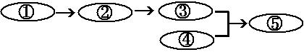

A．太阳系、银河系、总星系 B．太阳系、河外星系、总星系
C．地月系、太阳系、银河系 D．太阳系、银河系、河外星系
3．太阳系中的小行星带位于下列哪一组行星的轨道之间
A．地球与金星 B．金星与火星 C．火星与木星 D．木星与土星
近年来，人类探索太空热情高涨，研究新成果与新进展令人振奋。2007 年4月，欧洲天文学家首次发现一颗有生命迹象的太阳系外行星；2008年5月美国“凤凰号”火星探测器在火星北极区域成功着陆；2008年9月中国“神舟七号”载人飞船成功返回。据此回答4～6题
4.文中叙述的天体系统层次共有
A.一个 B.两个 C.三个 D.四个
5. 文中提到的太阳系外行星可能适宜生命存在的主要依据是
A.行星上有岩石 B.行星上可能有液态水与适宜的温度
C.行星的表面比较平坦 D.行星接受来自恒星的辐射能量
6. 当“神舟七号”载人飞船于28日17时40分成功着陆时，纽约（西5区）时间为
A.28日4时40分 B.29日6时40分 C.29日4时40分 D.28日6时40分
7. 下列保护地球宇宙环境的做法，正确的是
①限制空间垃圾的产生 ②向宇宙空间多发射各种航天器
③清除太空垃圾 ④宇宙空间具有无限性，不必关心空间垃圾
A.①② B.①③ C.①④ D.②③
8. 太阳能量来源于
A.氢原子核的核裂变反应 B.氦原子核的核聚变反应
C.氢原子核的核聚变反应 D.铀等放射性元素的衰变
9．太阳活动所产生的带电粒子流到达地球后，地球上可能出现的现象有
①闭路电视信号受到干扰 ②地球磁针不能正确指示方向
③卫星传送的广播、电视、电话信号受到干扰 ④青藏高原地区出现五彩缤纷的极光现象
A．①②③④ B．①②③ C．②③④ D．②③
10．地球昼夜更替的周期为
A．23小时56分4秒 B．24小时 C．365日5时48分46秒 D．365日6时9分10秒
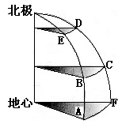
读右图，完成11-12题。
11．图中A、B、C、D四点中，与E点自转线速度和角速度
相同的是 A．A B．B C.C D．D
12．二分日，图中A--F各点中，与B点昼长相同而地方时不相
同的有几个？A．4个 B．3个 C．2个 D．1个
我国一旅游团准备去韩国釜山(35°20′N，129°E)旅游。据此回答13—14题：
13．北京（40°N、116°E）和釜山两地的自转角速度和线速度相比
A．角速度，线速度都相同 B．角速度相同，线速度北京大于釜山
C．角速度相同，线速度北京小于釜山 D．角速度和线速度都不同
14．该飞机于北京时间12点从北京起飞，一小时后到达釜山，当地的区时应是
A．12点 B．14点 C．13点 D．都不是
15. 一旅行团乘飞机于5月1日17时由上海（东8区）飞往旧金山（西8区），途中飞行14小时，到达旧金山时当地时间是
A．5月1日15时 B．5月1日3时 C．5月2日3时 D．5月2日15时
16．南北半球分别有一物体自赤道开始沿同—经线方向作水平运动，由于地球自转使物体运动而产生的偏向是
A．都向西偏B．都向东偏C．北半球向西偏，南半球向东偏D．北半球向东偏，南半球向西偏
17．下图中的虚线是水平运动物体的原始方向，实线是其偏转方向，正确的图示是
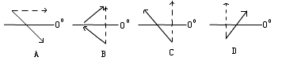
18．运行在赤道上空的同步卫星，运行速度和地面的自转速度相比正确的是
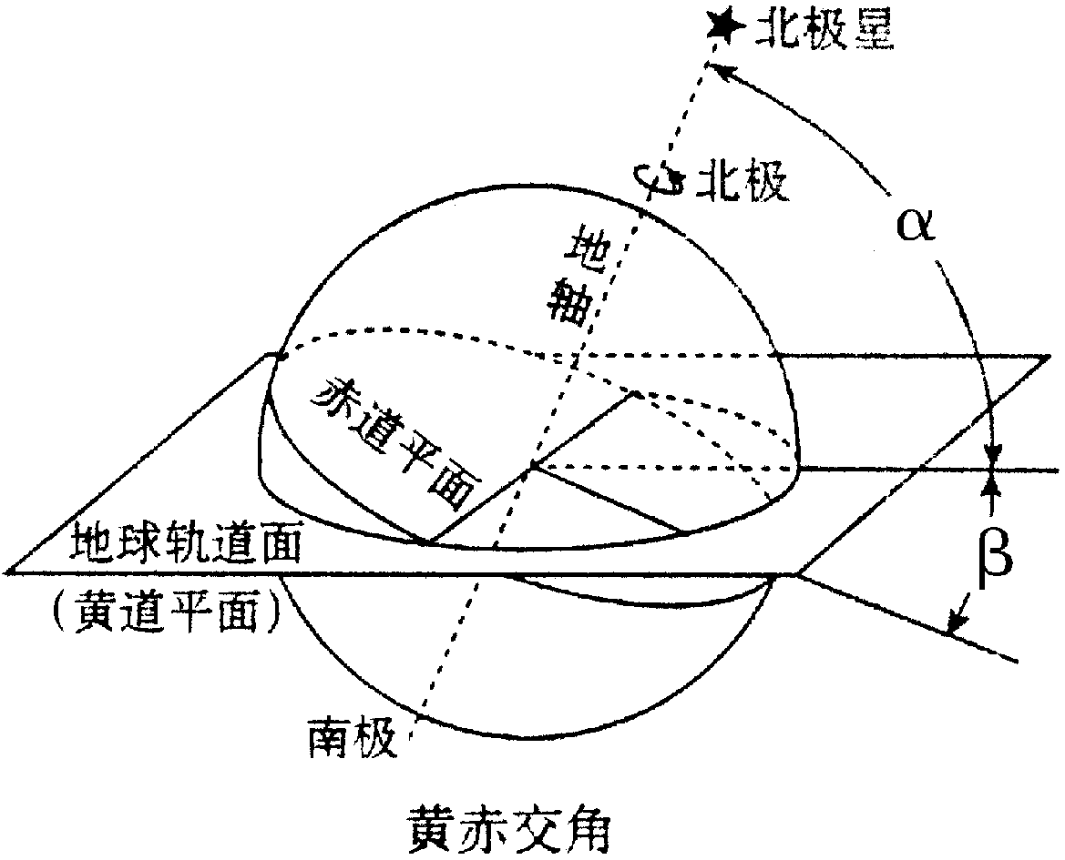
A．与地球公转线速度相同 B．与地球自转线速度相同
C．角速度和线速度都相同 D．与地球自转角速度相同
19.下列说法正确的是
A、目前的黄赤交角是66.5°B、图中角α是黄赤交角
C、黄赤交角始终不变 D、黄赤交角度数即是南北回归线的度数
20．若黄赤交角变小，下列关于地球五带范围变化的叙述，正确的是A．寒带范围变小，热带范围变小 B．寒带范围变大，热带范围变大
C．温带范围变大，热带范围变大 D．寒带范围变小，温带范围变小
21．下列四幅图中（阴影表示夜半球），能正确表示北半球夏至日的是
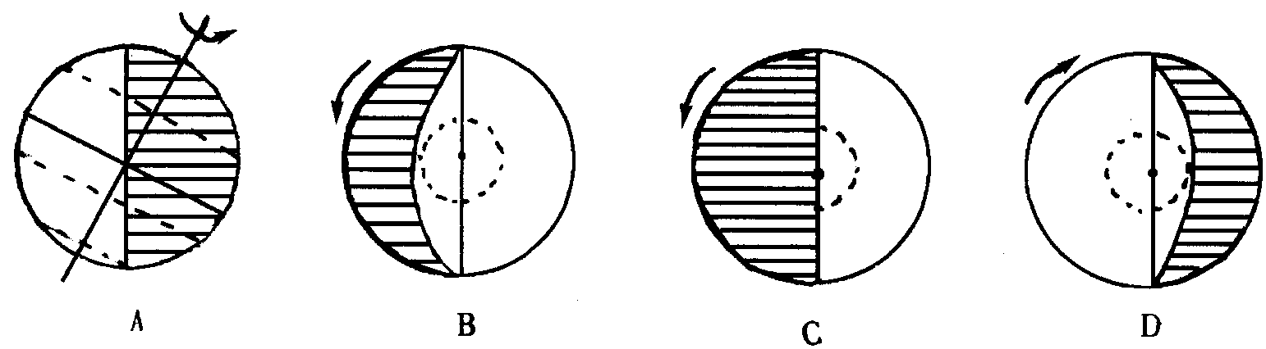

A．A B．B C．C D．D
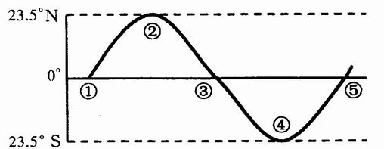
22．右图是太阳直射点在地球表面移动示意图。在我们祖国60周年庆贺日，太阳直射点在哪个区域并向哪个方向移动？
A．直射点位于①-②之间，并向北移动
B．直射点位于②-③之间，并向北移动
C．直射点位于③-④之间，并向南移动
D．直射点位于④-⑤之间，并向南移动
23.我国南方住宅区同高度楼房之间的距离比北方小，其原因是
A．南方冬季太阳高度角比北方大 B．南方气候比北方温暖
C．南方冬季白昼时间比北方短 D．南方降水量比北方多
24．若某地某日昼长为14小时，该地的日落时间应是
A．5时 B．7时 C．19时 D．21时
25．若全球各地的日期皆为10月1日，则北京时间为10月1日
A．24点 B．20点 C．12点 D．8点
26．关于南北极地区极夜持续时间的叙述正确的是
A．北极极夜持续的天数多于南极地区B．北极地区极夜的持续天数与南极地区相等
C．北极极夜持续的天数少于南极地区D．北极地区极夜的持续天数比南极地区有时多有时少
27．下图表示夏至日或冬至日四个不同纬度地区的昼夜长短情况（图中阴影部分表示黑夜），四地纬度从低到高的正确排序是
①
②
③
④
0
12
24
0
12
24
0
12
24
0
12
24（小时）

A．①③④② B．①②③④ C．③①②④ D．④③②①
28．在下列各纬度中，一年中既没有太阳直射，又没有极昼极夜现象的是
A．67°N B．21°S C．50°N D．89°S
29．北温带许多国家为了使季节划分与气候相结合，一般将夏季定为
A．4、5、6三个月 B．5、6、7三个月 C．6、7、8三个月 D．7、8、9三个月
30. 关于晨昏线的叙述错误的是
A．晨昏线是昼半球与夜半球分界线 B．晨昏线任何时候都平分地球
C．晨昏线上的太阳高度为零 D．晨昏线始终与经线重合
一、选择题答题栏：（每小题2分，共60分）
题号 | 1 | 2 | 3 | 4 | 5 | 6 | 7 | 8 | 9 | 10 | 11 | 12 | 13 | 14 | 15
答案
题号 | 16 | 17 | 18 | 19 | 20 | 21 | 22 | 23 | 24 | 25 | 26 | 27 | 28 | 29 | 30
答案

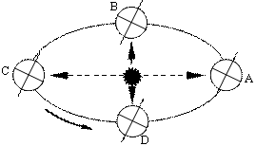
二、非选择题：（４大题，共40分）
31、读地球公转示意图，回答（10分）
- 每年12月22日前后，地球位于________（字母）处,正午太阳高度从__ ____（纬度）向南北两侧递减，此时__________地区正午太阳高度角达到一年中的最大值，_______地区到处出现极夜现象。
（2）当地球位于_______（字母）处至_______（字母）处之间，太阳直射在北半球。
（3）北半球各地正午太阳高度逐日减小的是从_______（字母）处到______（字母）处。
（4）北回归线以北地区，在昼长夜短期间，白昼一天比一天长的日期是______（字母）
处至_______（字母）。
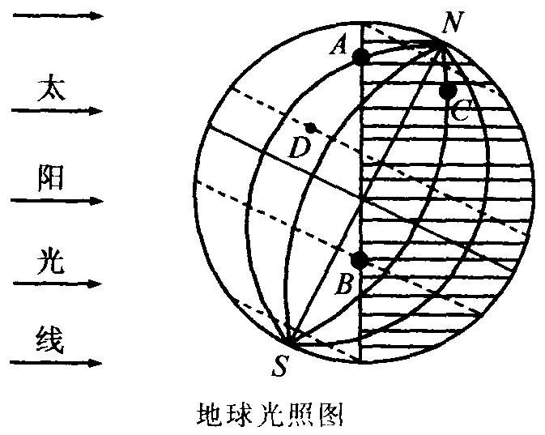
32．读右图回答（1４分）
⑴ 此时为 （节气）日（北半球）前后，
太阳直射点的纬度是: 。
⑵ A地地处五带中的 带，此时澳大利亚的季节是 季。
⑶ 此时A点太阳高度是 °.这一天中B点的正午太阳高度是 °.
⑷ 某物体从A点向正南作水平运动，先是
向 (东、西)偏，后向 (东、西)偏。
⑸ A和B都随地球自转一周，所移动的距
离A比B （长、短）。
⑹ AB线正处于 （晨、昏）线上。A点的昼长为 小时，A点的日出时间是 时。
⑺ B在A的 方向，C在B 的 方向。
33.右图是极点为中心的俯视图，阴影部分表示夜半球，据此回答：（12分）
（1）在图中标出地球自转的方向及太阳光线。
（2）这一天是_____ （日期）前后。太阳直射点坐标是_____
（3）此时，北京处于（ ）
A．尚未日出 B．刚刚日出
C．已经日出2小时以上 D．刚刚日落
（4）此日,全球正午太阳高度取得全年最大值的地区范围是 ，
昼长达到一年中最大值的地区范围是_ 。
３４．简答题：（４分）
人类在不断尝试到宇宙空间寻找地外生命。请简要说明可能存在地外智慧生命的天体需要具备的内外部条件。

